**Министерство образования и науки Камчатского края**

наименование аккредитационного органа

**о государственной аккредитации**

Регистрационный №

**Муниципальное дошкольное образовательное учреждение  
«Детский сад № 36 «Ручеёк»**

полное наименование образовательного учреждения (организации)  
в соответствии с уставом

**Камчатский край, Елизовский район**

**с. Коряки, ул. Геологов, д. 13**

место нахождения в соответствии с уставом

**ИНН 4105024888**

**Государственный статус обладателя настоящего свидетельства:**

**дошкольное образовательное учреждение**

тип образовательного учреждения (организации)

**детский сад**

вид образовательного учреждения (организации)

**третья**

категория образовательного учреждения (организации)

**10 июня**

***Свидетельство без приложения (приложений).***

***не действительно,***

'i«v

**,И. Сивак**

**И.о. Министра**

ПОДПРГСЬ

руководитель

аккредитационного

органа

ЗАО "Концерн Знак", г. Москва, з. № 862, уровень "А", 2009 г

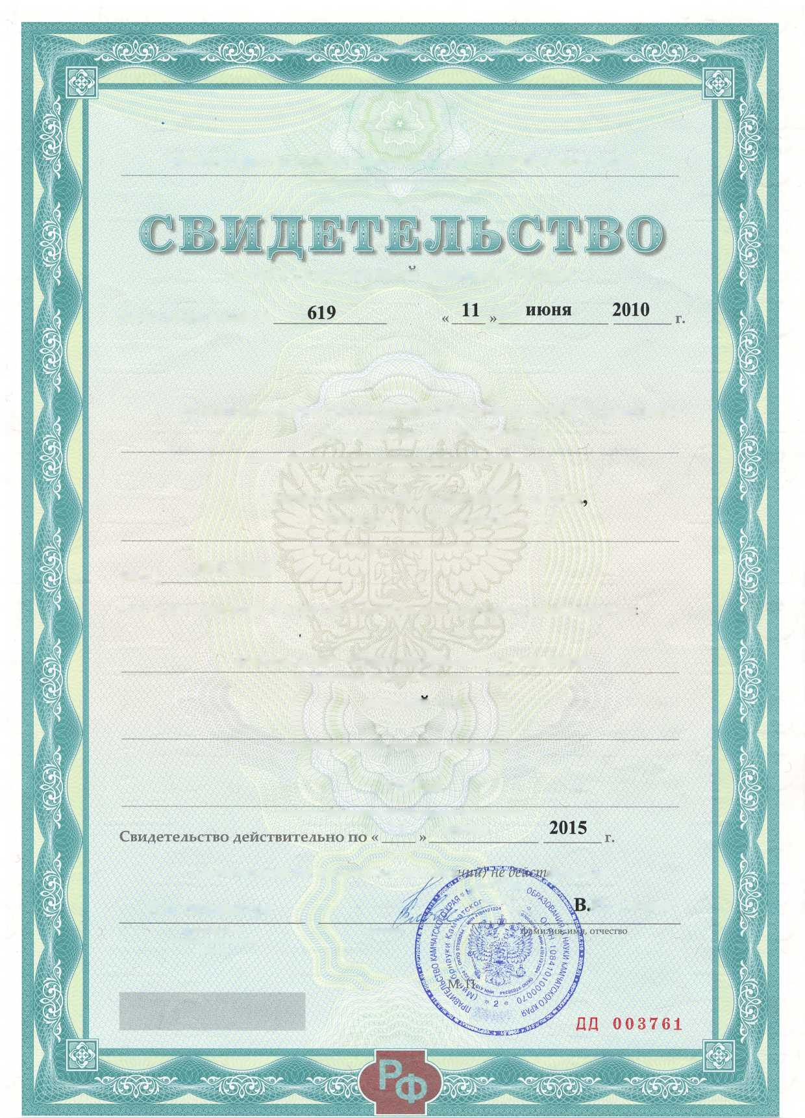

**Приложение № 1**

**к Свидетельству о государственной аккредитации**

от «11» июня 2010 года Регистрационный № 619 Серия ДД № 003761

**Министерство образования и науки Камчатского края**

Перечень общеобразовательных программ,  
прошедших государственную аккредитацию

**Муниципальное дошкольное образовательное учреждение  
«Детский сад № 36 «Ручеёк»**

**Камчатский край, Елизовский район  
с. Коряки, ул. Геологов, д. 13**

Приказ Министерства

образования и науки Камчатского края

от 11.06.10 г., № 769

В.И. Сивак

|  |  |  |  |
| --- | --- | --- | --- |
| № | Образовательная программа | | |
| уровень (ступень) образования | направленность  (наименование) | вид программы (основная, дополнительная) |
| 1 | 2 | 3 | 4 |
| 1. | Дошкольное образование | общеразвивающая | основная |

